**Initiativbericht an BMG**

**Thema: Quarantäne für Haushalte**

Bei vielen Gesundheitsämtern besteht Unsicherheit, wie lange eine Quarantäne in Haushalten durchgeführt werden soll, bei dem ein laborbestätigter Fall von COVID-19 aufgetreten ist. Die gegenwärtige Empfehlung des RKI besagt, dass eine Quarantäne für Kontaktpersonen I° 14 Tage nach dem letzten Kontakt mit einem laborbestätigten Fall durchgeführt werden soll, wenn anzunehmen ist, dass der Fall zu diesem Zeitpunkt noch infektiös ist. Da momentan gilt, dass eine laborbestätigte Person mit mildem Krankheitsverlauf bis zu 10 Tage lang infektiös ist und Haushaltskontaktpersonen Kontaktpersonen I° sind, mussten bisher Haushaltsmitglieder (ohne Auftreten eines zweiten Falles) für mindestens 24 Tage in Quarantäne, nämlich 10 Tage Isolation des COVID-19-Falles + 14 Tage Quarantäne der Haushaltsmitglieder. Der laborbestätigte Fall wurde nach 10 Tagen aus der Isolation entlassen (siehe Tabelle 1).

In einer Auswertung der Meldedaten haben wir untersucht, zu welchem Zeitpunkt nach Symptombeginn des Primärfalles weitere Fälle im Haushalt auftreten. Es wäre z.B. zu erwarten gewesen, dass sich die Symptombeginne in Haushalten mit 3 Fällen in zwei Wellen darstellen, mit einem ersten Gipfel 5 Tage nach Symptombeginn des Primärfalles und einem zweiten Gipfel weitere 5 Tage nach Symptombeginn des zweiten Falles (bzw. 10 Tage nach Symptombeginn des Primärfalles). Aus den Meldedaten wurden alle Haushaltsausbrüche analysiert, in der bei allen Fallpersonen der Erkrankungsbeginn angegeben ist. „Ausreißer“ (Fälle mit Erkrankungsbeginn nach 21 Tagen; 1% aller Fälle) wurden in der Analyse nicht einbezogen. Die Auswertung zeigte, dass zweite, dritte oder vierte Fälle, so sie – falls ein Haushalt groß genug ist – überhaupt auftreten, in etwa 97% bis zum 14. Tag nach Symptombeginn des Primärfalles im Haushalt auftreten (Abbildung 1). Das bedeutet, dass die Symptombeginne weiterer Fälle quasi ausschließlich davon abhängen, wann die Erkrankung des Primärfalles beginnt und nicht davon, ob oder wann weitere Fälle im Haushalt auftreten. Daher erscheint es gerechtfertigt, bei einem Haushalt mit COVID-19-Fall auf folgende Weise vorzugehen:

* Laborbestätigte Fälle mit mildem Verlauf werden (wie bisher) für 10 Tage isoliert
* Erkrankte Haushaltsmitglieder werden (wie bisher) getestet
* Weitere, auftretende Fälle werden (wie bisher) für 10 Tage ab ihrem eigenen Symptombeginn isoliert
* Die Quarantäne von erkrankten/Test-negativen Haushaltsmitgliedern oder Haushaltsmitgliedern ohne Erkrankung werden für maximal 14 Tage quarantänisiert, unabhängig vom Auftreten weiterer Fälle im Haushalt (NEU)
* Erkrankte/Test-negative oder nicht erkrankte Personen sollen sich von Tag 15-20 wie Kontaktpersonen II° verhalten, d.h. Kontakte mit anderen Personen auf ein Minimum beschränken und bei Erkrankung sich isolieren und testen lassen (NEU).

Zum Vergleich: In einem 3-Personen-Haushalt mit EINEM COVID-19-Fall betrug die Zahl der Absonderungstage (Tage in Isolation oder Quarantäne) bisher bei dem Fall und den beiden nicht infizierten Haushaltsmitgliedern 10 + 24 + 24 Tage = 58 Tage und würde zukünftig auf 10 + 14 + 14 = 38 Tage, also 20 Tage weniger sinken (s. Abb.2).

In einem 3-Personen-Haushalt mit ZWEI COVID-19-Fällen betrug die Zahl der Absonderungstage (Tage in Isolation oder Quarantäne) bisher bei den beiden Fällen bzw. dem dritten, nicht infizierten Fall 10 + 10 + 34 Tage = 54 Tage und zukünftig 10 + 10 + 14 = 34 Tage, also wiederum 20 Tage weniger (s. Abb.2).

**Tabelle 1: Bisherige und zukünftige Regelung für Haushalte**

|  |  |  |  |
| --- | --- | --- | --- |
|  | Laborbestätigte Fälle | Erkrankte Personen,  Test-positiv | Erkrankte/Test-negative Personen sowie nicht erkrankte Personen |
| bisher | 10 Tage ab Symptombeginn: Isolation | 10 Tage ab Symptombeginn: Isolation | Quarantäne für 14 Tage nach letztem Kontakt mit potentiell noch infektiöser Person, mindestens 24 Tage |
| zukünftig (Vorschlag) | Wie bisher | Wie bisher | Quarantäne für 14 Tage nach Symptombeginn des Primärfalles, auch wenn ein weiterer Fall auftritt |

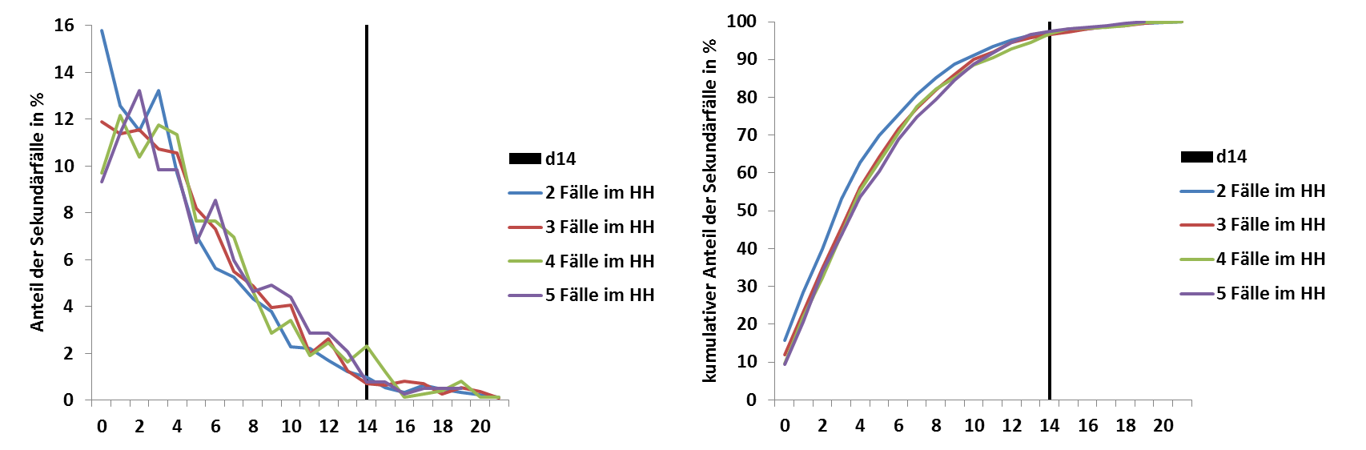

**Abbildung 1:** Anteil aller 2., 3., 4. und 5. Fälle, in Tagen nach dem Symptombeginn des Primärfalles; links: Anteil nach Tag, rechts: kumulativer Anteil. Einbezogen wurden Fallpersonen mit Erkrankungsbeginn bis zum 21. Tag nach Erkrankungsbeginn des 1. Falles im Haushalt.



**Abbildung 2:** Isolation (erkrankter Fallpersonen) und Quarantäne (ansteckungsverdächtiger Personen) in Haushalten. A: bisherige Empfehlung, B: Vorschlag für eine zukünftige Regelung.